大阪府中小企業家同友会　吹田支部・新大阪支部

2021年 2月合同例会

二人三脚で中小企業の経営者をサポートしたい！

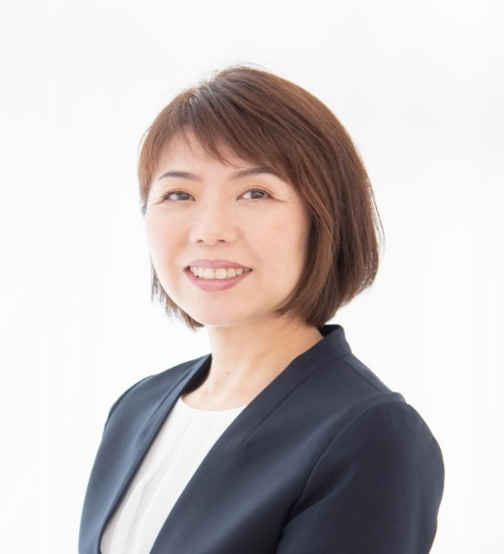

ミチタス株式会社代表取締役の中本美智子さんは、会社員・吹田市会議員を経て父親の経営する中小企業の後継ぎ娘になられるという異色の経歴をお持ちです。

　父親の会社に入社後、すぐに不正経理を発見、業績の悪化からあわや倒産という危機に瀕します。しかし、取引先と交渉し、事業譲渡を実現されました。自ら後継ぎとして苦労した経験から、中小企業を二人三脚でサポートする役割を担いたいと独立開業されました。

　なぜ市会議員になられたのか、どうして父親の会社の跡継ぎになられたのか、なぜ中小企業診断士という資格を取られたのか、中小企業には何が必要なのか、経営者は何をすべきなのか。

様々な経験を経て、中小企業のサポートを決意した想いを語っていただきます。

（新大阪支部長）弁護士法人法円坂法律事務所　中島　宏治

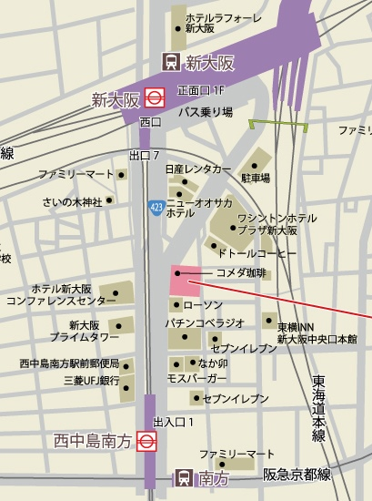

開　催 ２月２５日（木）

　　　　 18：30開会（受付18：00～）

報告者**ミチタス株式会社**

**代表取締役　中本美智子 氏**

**会社所在地　大阪市東淀川区大桐4-1-79**

**業　　　種　経営コンサルタント・中小企業診断士事務所**

**設　　　立　2019年6月**

参加費無料

ハイブリッド例会です！

会場案内

**TKP新大阪ビジネスセンター**

大阪府大阪市淀川区西中島5-13-9

新大阪ＭＴビル１号館

**06-4400-5256**

例会に　　**□ゲスト参加　　□会員参加　　□欠席**します

* 懇親会は開催しません。

（会社名）　　　　　　　　　　　　（氏名）

（電話番号）

参加申し込み　→大阪府中小企業家同友会事務局 まで

**E-DOYU**または　　　TEL 06-6944-1251 　**FAX 06-6941-8352**